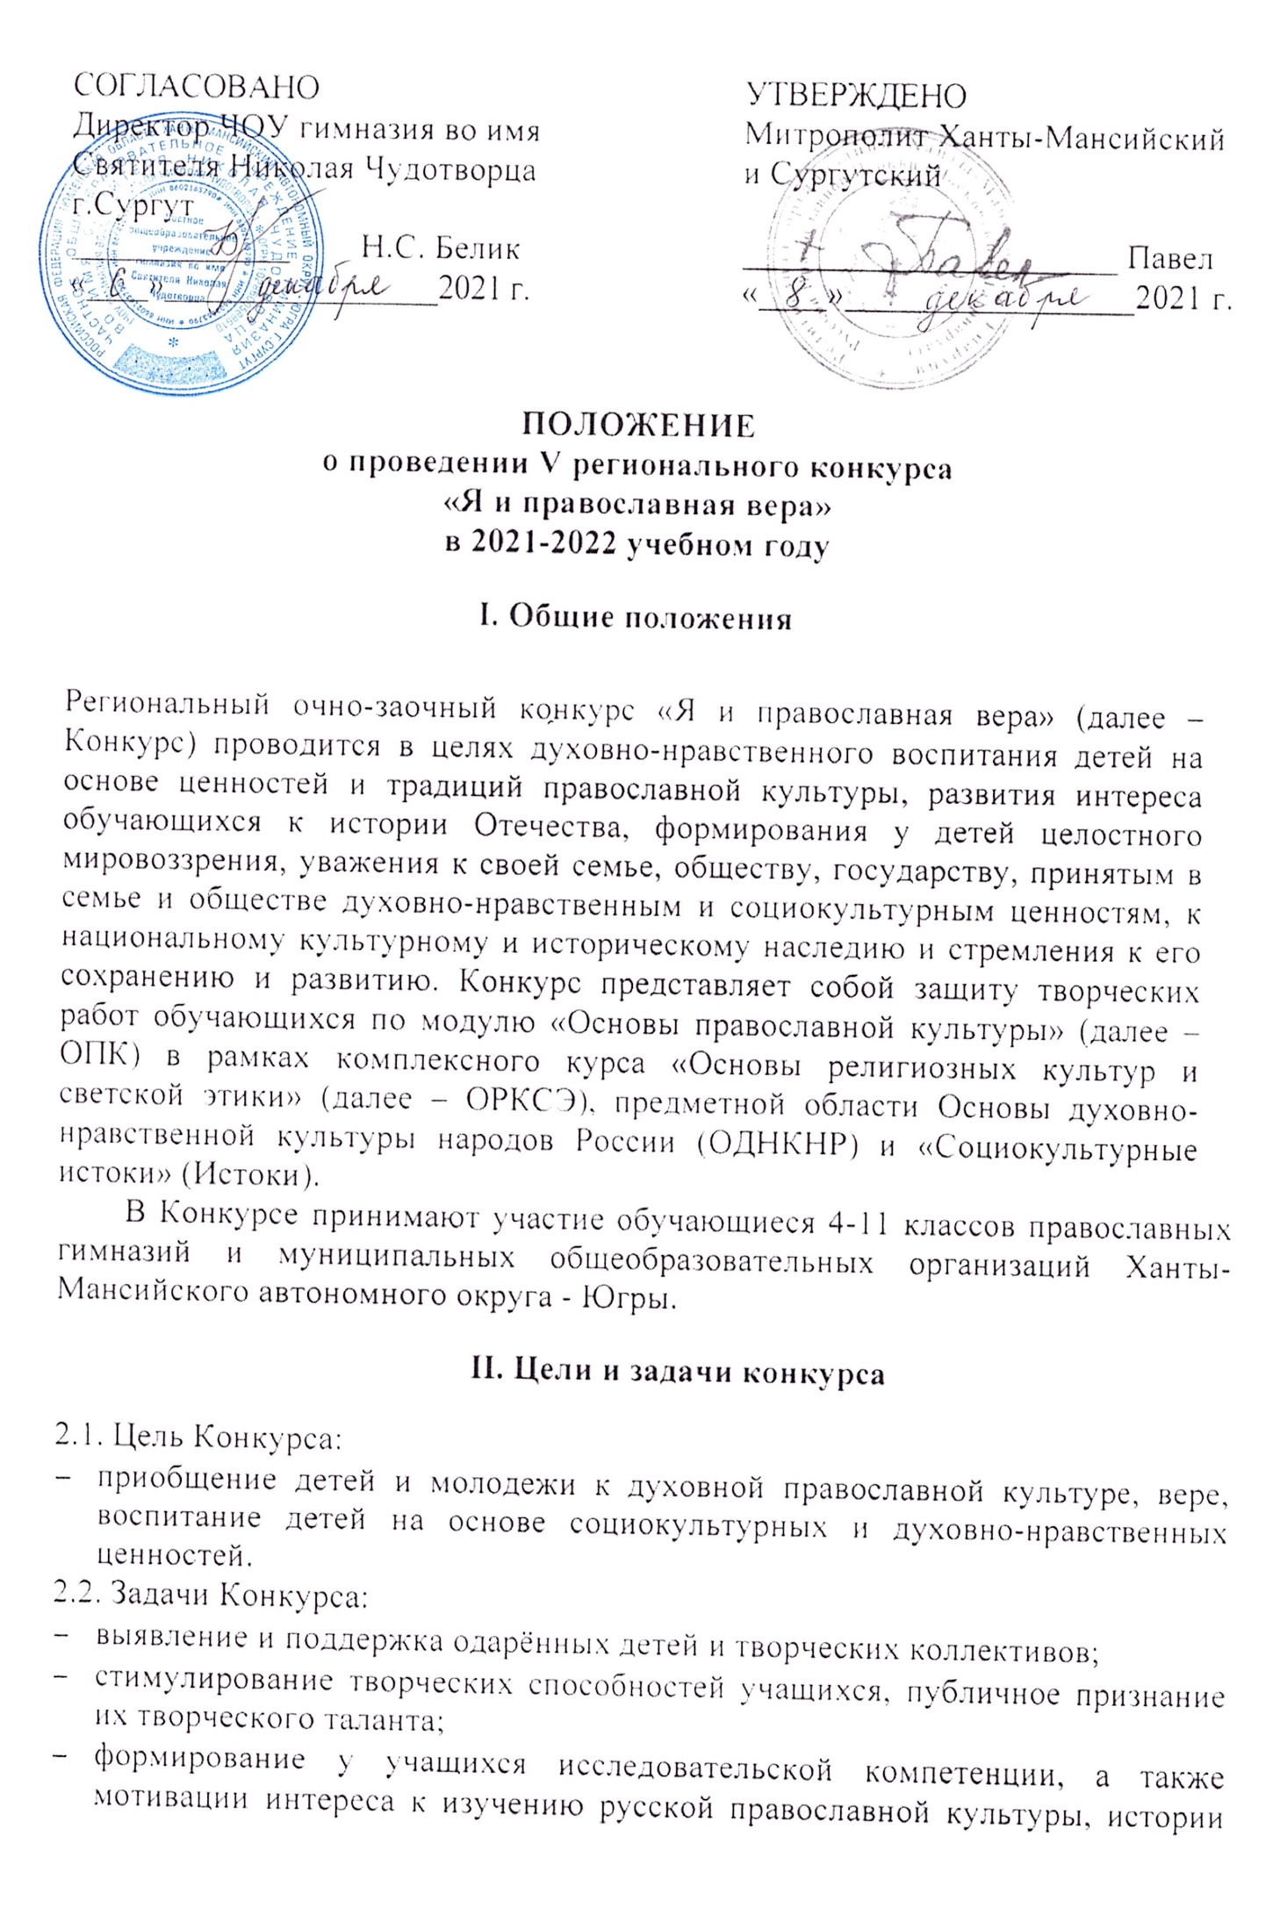

СОГЛАСОВАНО  Директор ЧОУ гимназия во имя Святителя Николая Чудотворца  г.Сургут  _____________ Н.С. Белик  «____»_________________2021 г. |  | УТВЕРЖДЕНО  Митрополит Ханты-Мансийский и Сургутский  ______________________ Павел  «____»_________________2021 г.

ПОЛОЖЕНИЕ
о проведении V регионального конкурса
«Я и православная вера»
в 2021-2022 учебном году
I. Общие положения
Региональный очно-заочный конкурс «Я и православная вера» (далее – Конкурс) проводится в целях духовно-нравственного воспитания детей на основе ценностей и традиций православной культуры, развития интереса обучающихся к истории Отечества, формирования у детей целостного мировоззрения, уважения к своей семье, обществу, государству, принятым в семье и обществе духовно-нравственным и социокультурным ценностям, к национальному культурному и историческому наследию и стремления к его сохранению и развитию. Конкурс представляет собой защиту творческих работ обучающихся по модулю «Основы православной культуры» (далее – ОПК) в рамках комплексного курса «Основы религиозных культур и светской этики» (далее – ОРКСЭ), предметной области Основы духовно-нравственной культуры народов России (ОДНКНР) и «Социокультурные истоки» (Истоки).
В Конкурсе принимают участие обучающиеся 4-11 классов православных гимназий и муниципальных общеобразовательных организаций Ханты-Мансийского автономного округа - Югры.
II. Цели и задачи конкурса
2.1. Цель Конкурса:
- приобщение детей и молодежи к духовной православной культуре, вере, воспитание детей на основе социокультурных и духовно-нравственных ценностей.
2.2. Задачи Конкурса:
- выявление и поддержка одарённых детей и творческих коллективов;
- стимулирование творческих способностей учащихся, публичное признание их творческого таланта;
- формирование у учащихся исследовательской компетенции, а также мотивации интереса к изучению русской православной культуры, истории своей Родины, осознанному восприятию и уважению культурных
и национальных русских православных традиций;
- присоединение родителей к духовно-нравственному воспитанию детей;
- активизация внеклассной, внешкольной работы;
- расширение взаимодействия в рамках социального партнёрства
с институтами гражданского общества в сфере духовно-нравственного воспитания и развития обучающихся.
III. Организаторы конкурса
Организаторами Конкурса являются Частное общеобразовательное учреждение гимназия во имя Святителя Николая Чудотворца города Сургута при содействии Муниципального автономного учреждения «Информационно-методический центр» г. Сургута и Департамента образования и молодёжной политики Ханты-Мансийского автономного округа – Югры.
IV. Участники конкурса
Участниками конкурса являются обучающиеся 4-11 классов православных гимназий, изучающие модуль «Основы православной культуры» комплексного курса «Основы религиозной культуры и светской этики», предмет «Основы православной веры» (ОПВ), Основы духовно-нравственной культуры народов России, а также обучающиеся муниципальных общеобразовательных организаций Ханты-Мансийского автономного округа – Югры, изучающие модуль «Основы православной культуры» (ОПК) в рамках комплексного курса «Основы религиозных культур и светской этики» (ОРКСЭ) и предметную область Основы духовно-нравственной культуры народов России (ОДНКНР).
Родители (законные представители) участников Конкурса предварительно дают согласие на публикацию творческих работ участников, фотографий, видео, на которых присутствуют дети, куратору участников в письменном виде.
V. Сроки и формы проведения Конкурса
  - Конкурс проводится с 26 февраля 2022 г. по 9 апреля 2022 г.
5.2. Этапы проведения Конкурса:
- Регистрация участников и приём выполненных работ - с 26 февраля по 26 марта 2022 г.
- Рассмотрение работ на заседании Жюри, которое определяет победителей Конкурса – с 27 марта 2022 г. по 08 апреля 2022 г.
- Подведение итогов Конкурса, объявление победителей и призёров - 09 апреля 2022 г.
VI. Порядок и условия проведения Конкурса
6.1. Для участия в Конкурсе обучающиеся предоставляют работы исследовательского, поискового и творческого характера, выполненные индивидуально или коллективно (коллектив – не более 3 человек).
6.2. Творческие работы должны быть актуальными, содержать цель, задачи, этапы проектирования.
6.3. Конкурсные работы и заявки на участие в конкурсе в соответствии
с приложением 1 направляются до 26 марта 2022 года в электронном виде
на адрес электронной почты konkursopk2017@yandex.ru, либо предоставляются в организационный комитет конкурса - ЧОУ гимназия во имя Святителя Николая Чудотворца (г. Сургут, ул. Мелик-Карамова, 76/2).
Заявка должна обязательно содержать следующие пункты: полное наименование образовательного учреждения, Ф.И.О. участника полностью, класс обучения, тема творческой работы, форма представления, Ф.И.О. научного руководителя).
К заявке прилагается текст-описание творческой работы в электронном виде в формате Word.
6.4. Работы, представленные на Конкурс, не рецензируются, не возвращаются.
6.5. Конкурс проводится в двух возрастных категориях:
- первая группа – обучающиеся 4-7 классов;
- вторая группа – обучающиеся 8-11 классов.
6.6. Конкурс проводится по следующим номинациям:
1. «Видеофильмы»;
2. «Научно-исследовательская работа»;
3. «Декоративно-прикладное творчество»;
4. «Литературное творчество».
6.7. Работы по номинациям «Научно-исследовательская работа», «Видеофильмы» и «Литературное творчество» должны быть продолжительностью не более 10 минут.
Для участия в номинации «Видеофильмы» участник представляет видеофильмы, созданные по тематике конкурса. Это могут быть документальные, художественные, мультипликационные фильмы, буктрейлеры. Работы продолжительностью от 5 до 10 минут принимаются в записи на электронном носителе (на CD и DVD дисках).
Для участия в номинации «Научно-исследовательская работа» участник представляет исследовательскую работу, выполненную в жанре реферата, и презентацию. Работы принимаются на бумажном и электронном носителях, не более 5 листов при параметрах: формат – А4, поля: верхнее – 2 см, нижнее – 2 см, левое – 3 см, правое – 1,5 см, шрифт TimesNewRoman, кегль – 14, интервал – одинарный.
Для участия в номинации «Декоративно-прикладное творчество» участник представляет творческую работу в любой технике: флористика, вышивка, роспись, резьба, мозаика, лепка, макет, бумажная и лоскутная пластика, оригами и др.
Для участия в номинации «Литературное творчество» кандидат представляет произведение в прозе или стихах (рассказ, сочинение, эссе, семейные воспоминания, интервью, очерк и др.). Работы принимаются на бумажном и электронном носителях объемом не более 5 листов при параметрах: формат – А4, поля: верхнее –2 см, нижнее – 2 см, левое – 3 см, правое 1,5 см, шрифт TimesNewRoman, кегль – 14, интервал – одинарный.
VII. Примерная тематика творческих работ для обучающихся 4-7 классов:
- Уроки преподобного Сергия Радонежского.
- Святая сила слова.
- Мой любимый храм (в моем городе, округе, в стране).
- Православные святыни в нашей семье (в городе, округе).
- Московский кремль – духовный щит Отечества.
- Святой покровитель нашей семьи (города, округа).
- Заступничество пресвятой Богородицы в русской истории.
- Значение православных праздников в нравственном воспитании человека.
- «Любовью и единением спасемся»: благодарные потомки – защитникам земли Русской.
- Образ святого благоверного князя Александра Невского – мой духовный ориентир.
Примерная тематика творческих работ для обучающихся 8-11 классов:
- Мои любимые страницы Евангелие.
- Несвятые святые 21 века.
- Этика и цифровые технологии: перспективы и угрозы.
- Русский язык как фактор национальной безопасности.
- Московский Кремль – алтарь Отечества.
- Патриарх Гермоген – фигура, залитая светом.
- Святые, в земле сибирской просиявшие (на выбор об одном из святых).
- Петр I и его эпоха в истории русской Церкви.
- Модернизация России при Петр I и ее влияние на русскую культуру.
- «Любовью и единением спасемся»: благодарные потомки – защитникам земли Русской.
- Евангельские истины в творчестве Ф.М. Достоевского.
VIII. Организационно-методическое обеспечение
8.1. Подготовку и проведение Конкурса осуществляет Оргкомитет.
8.2. Оргкомитет является исполнительным органом и несет ответственность за организацию и проведение Конкурса, его делопроизводство и архив, осуществляет мероприятия по проведению и подведению итогов.
8.3. Состав Оргкомитета конкурса формируется из числа руководящих работников ЧОУ гимназии во имя Святителя Николая Чудотворца, педагогов гимназии, представителей православного духовенства г. Сургута и утверждается приказом ЧОУ гимназии во имя Святителя Николая Чудотворца.
8.4. Оргкомитет:
- публикует Положение о Конкурсе в электронных средствах массовой информации с обязательным указанием почтового и электронного адресов, на которые должны присылать работы претенденты, а также условий, предусматривающих критерии и порядок оценки результатов работ, порядок и сроки объявления результатов Конкурса;
- определяет сроки проведения Конкурса;
- организует проведение Конкурса в соответствии с положением;
- утверждает состав Жюри, согласно Приложению 2;
- утверждает требования к оформлению работ;
- организует прием работ для участия в Конкурсе в соответствии с требованиями настоящего Положения;
- проводит награждение.
8.5. Состав жюри Конкурса формируется из числа педагогов ЧОУ гимназии во имя Святителя Николая Чудотворца, представителей священства Ханты-Мансийской и Сургутской епархий, организаций-социальных партнеров Конкурса и утверждается приказом директора ЧОУ гимназии во имя Святителя Николая Чудотворца.
8.6.Жюри:
- определяет победителей в соответствии с критериями Конкурса, определенными в настоящем Положении;
- выносит решение о награждении и поощрении победителей и призёров в соответствии с утверждёнными критериями;
- результаты обсуждения работ участников Конкурса и ход голосования по ним разглашению не подлежат;
- решение жюри считается правомочным, если в голосовании приняло участие не менее двух третей членов жюри. При равенстве голосов право решающего голоса остается за председателем. Решение оформляется протоколом за подписью председателя и ответственного секретаря.
IХ. Требования к оформлению работы
9.1. Требования к оформлению титульного листа
- название работы;
- номинация;
- вид работы;
- сведения об авторе (фамилия, имя, отчество, класс, образовательная организация);
- сведения о научном руководителе, консультанте (фамилия, имя, отчество (полностью) должность, контакты).
Титульный лист - это начальная страница работы, на которой указываются все необходимые сведения. Для рисунков титульный лист можно оформить в правом углу рисунка. Для исследовательских работ, рефератов, сочинений, стихотворений, эссе, рассказов титульный лист является первой страницей работы, но не нумеруется.
9.2. Критерии оценивания конкурсной работы:
- актуальность избранной темы;
- соответствие содержания тематике и целям конкурса;
- полнота и глубина раскрытия темы;
- самостоятельность суждений, отражение личного отношения к теме;
- достоверность и целесообразность включения литературных и исторических фактов;
- свободное владение материалом;
- оригинальность изложения;
- презентабельность работы.
X. Подведение итогов конкурса
10.1. Общее количество призовых мест в четырёх номинациях – 48 (сорок восемь).
В номинации «Видеофильмы»:
- 1-е место - два призовых места (по одному в каждой возрастной группе);
- 2-е место - четыре призовых мест (по два в каждой возрастной группе);
- 3-е место - шесть призовых мест (по три в каждой возрастной группе).

В номинации «Научно-исследовательская работа»:
- 1-е место - два призовых места (по одному в каждой возрастной группе);
- 2-е место - четыре призовых мест (по два в каждой возрастной группе);
- 3-е место - шесть призовых мест (по три в каждой возрастной группе).

В номинации «Декоративно-прикладное творчество»:
- 1-е место - два призовых места (по одному в каждой возрастной группе);
- 2-е место - четыре призовых мест (по два в каждой возрастной группе);
- 3-е место - шесть призовых мест (по три в каждой возрастной группе).

В номинации «Литературное творчество»:
- 1-е место - два призовых места (по одному в каждой возрастной группе);
- 2-е место - четыре призовых мест (по два в каждой возрастной группе);
- 3-е место - шесть призовых мест (по три в каждой возрастной группе).
По решению жюри количество призовых мест может быть изменено.
10.2. Победители Конкурса награждаются Дипломами I степени за подписью Митрополита Ханты-Мансийского и Сургутского Павла.
10.3. Призёры Конкурса награждаются Дипломами II, III степеней за подписью председателя жюри Конкурса.
10.4. Всем участникам Конкурса выдается Сертификат участника (с внесением в Сертификат фамилии, имени и отчества педагога, подготовившего участника конкурса).
10.5. Педагогам, подготовившим победителей и призёров конкурса, вручаются Благодарственные письма Оргкомитета конкурса.
XI. Адрес оргкомитета конкурса
628402, Ханты-Мансийский автономный округ - Югра,
г. Сургут, ул. Мелик-Карамова, 76/2,
ЧОУ Гимназия во имя Святителя Николая Чудотворца
Телефон отв. организатора: 8-922-788-60-71
E-mail: konkursopk2017@yandex.ru

Приложение 1
К ПОЛОЖЕНИЮ
о проведении регионального конкурса
«Я и православная вера»

Заявка на участие в V региональном конкурсе
«Я и православная вера»
в 2021-2022 учебном году

Полное наименование ОУ | Ф.И.О. участника | Класс | Номинация | Название работы | Ф.И.О. научного руководителя  (телефон) | Должность научного руководителя

Директор ОУ _____________ / _________________
МП подпись расшифровка подписи

Приложение 2
К ПОЛОЖЕНИЮ
о проведении регионального конкурса
«Я и православная вера»

Состав Организационного комитета по проведению
V регионального конкурса «Я и православная вера»
в 2021-2022 учебном году
Иерей Димитрий Губанищев | председатель отдела религиозного образования и катехизации Ханты-Мансийской епархии, председатель организационного комитета
Белик Надежда Сергеевна | директор частного общеобразовательного учреждения гимназии во имя Святителя Николая Чудотворца, сопредседатель организационного комитета
Члены оргкомитета:

Королева Светлана Сергеевна | учитель начальных классов частного общеобразовательного учреждения гимназии во имя Святителя Николая Чудотворца
Иерей Алексий Бараболя | Учитель вероучительных дисциплин гимназии
Мунтян Надежда Алексеевна | Заместитель директора по ВВВР частного общеобразовательного учреждения гимназии во имя Святителя Николая Чудотворца
Шайдурова Марина Николаевна | Методист частного общеобразовательного учреждения гимназии во имя Святителя Николая Чудотворца

Приложение 3
К ПОЛОЖЕНИЮ
о проведении регионального конкурса
«Я и православная вера»

Состав жюри V регионального конкурса «Я и православная вера»
в 2020-2021 учебном году

Ф.И.О. члена жюри | Должность | Организация
Белик Надежда Сергеевна | Директор, председатель жюри | ЧОУ гимназия во имя Святителя Николая Чудотворца
Гамм Николай Викторович | Протоиерей, ключарь собора Преображения Господа Иисуса Христа города Сургута, духовник гимназии | ЧОУ гимназия во имя Святителя Николая Чудотворца
Бараболя Алексей Владимирович | Иерей, учитель вероучительных дисциплин, учитель высшей категории | ЧОУ гимназия во имя Святителя Николая Чудотворца
Танкова Татьяна Владиславовна | учитель русского языка и литературы, | ЧОУ гимназия во имя Святителя Николая Чудотворца
Белоус Павел Владимирович | Учитель истории, обществознания, к.и.н. | ЧОУ гимназия во имя Святителя Николая Чудотворца
Осьмакова Татьяна Андреевна | Учитель ИЗО, технологии | ЧОУ гимназия во имя Святителя Николая Чудотворца
Федорук Анна Сергеевна | Учитель начальных классов, учитель высшей категории | ЧОУ гимназия во имя Святителя Николая Чудотворца
Мунтян Надежда Алексеевна | Заместитель директора по ВВВР | ЧОУ гимназия во имя Святителя Николая Чудотворца

